GRUPO I DE ENGENHARIA: EVOLUÇÃO DO NÚMERO DE MATRÍCULAS, INGRESSANTES E CONCLUINTES NO PERÍODO DE 2000 A 2007

Marcos José Tozzi – tozzi@up.edu.br
Adriana Regina Tozzi – atozzi@up.edu.br
Universidade Positivo
Rua Prof. Pedro Viriato Parigot de Souza, 5300 – Campo Comprido
81.280-330 - Curitiba – PR
Ericson Dias Mello - ediasmello@terra.com.br
Centro Universitário Moura Lacerda
Rua Padre Euclides 995
14085-420 - Campos Elíseos - Ribeirão Preto - SP

Resumo: Os dados aqui apresentados foram extraídos dos bancos de dados do Instituto Nacional de Estudos e Pesquisas Educacionais Anísio Teixeira (INEP). O conjunto de tabelas deste artigo constitui o referencial básico de evolução do número de matrículas, ingressantes e concluintes do Grupo I das Engenharias, no período de 2000 a 2007, sob a ótica do país, das regiões geográficas, das unidades da federação, das diferentes organizações acadêmicas (universidades, centros universitários e faculdades) e dependências administrativas (públicas e privadas). São, pois, dados extremamente úteis para todos os envolvidos com a avaliação e o planejamento da educação superior brasileira: professores, pesquisadores, gestores, pró-reitores, reitores e dirigentes em geral. Salienta-se que o Grupo I das Engenharias, segundo o ENADE 2008, é formado pelos cursos de Engenharia Civil, Sanitária, Cartográfica, de Agrimensura, de Recursos Hídricos, de Construção e Geológica.

Palavras-chave: Grupo I das Engenharias, Número de matrículas, Número de ingressantes, Número de concluintes.

1 INTRODUÇÃO

O planejamento adequado de uma política pública relacionada à educação brasileira passa pela análise de diversos parâmetros relativos à evolução dos cursos, sua pertinência com relação à demanda regional, sua relevância para a região, sua sintonia com a realidade local, entre outros. A análise contida neste artigo refere-se somente à evolução do número de matrículas, ingressantes e concluintes no Grupo I das Engenharias no país, no período 2000 a 2007, considerando suas categorias administrativas (instituições públicas e privadas) e organizações acadêmicas (universidades, centros universitários e faculdades). Considerações específicas sobre a relação entre ingressantes e concluintes são também apresentadas. Os dados foram obtidos junto ao Instituto Nacional de Estudos e Pesquisas Educacionais Anísio Teixeira (INEP). Salienta-se que o Grupo I das Engenharias, definido pelo ENADE 2008, é formado pelos cursos de Engenharia Civil, Sanitária, Cartográfica, de Agrimensura, de Recursos Hídricos, de Construção e Geológica.

2 NÚMERO DE MATRÍCULAS NO BRASIL

2.1 Categoria administrativa

A Tabela 1.1, em anexo, apresenta a evolução do número de matrículas no Brasil, por categoria administrativa, no período de 2000 a 2007. Visualmente, essa evolução encontra-se reproduzida na Figura 1.1 e apresentou as seguintes características:
- O total de número de matrículas passou de 49.120 para 54.908 (aumento de 11,8%);
- Nas instituições públicas, o número de matrículas passou de 23.943 para 27.997 (aumento de 16,9%);
- Nas instituições privadas, o percentual de aumento foi menor, apresentando uma evolução de 25.177 para 26.911 matrículas (aumento de 6,9%).

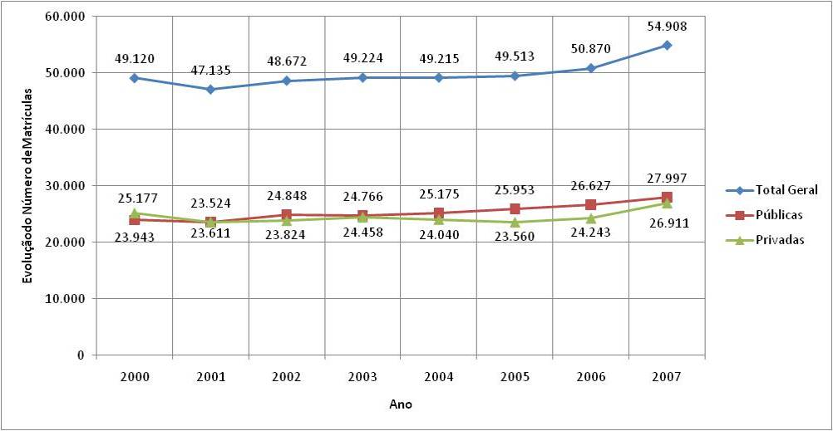
Figura 1.1 – Evolução do número de matrículas segundo a categoria administrativa

Nas instituições públicas, o número de matrículas evoluiu de forma semelhante nas instituições federais e estaduais. Nas municipais, a evolução foi bastante acentuada, como identificado a seguir:
- Federais: de 16.216 para 18.493 (aumento de 14,0%);
- Estaduais: de 6.640 para 7.438 (aumento de 12,0%);
- Municipais: de 1.087 para 2.066 (aumento de 90,1%).
Nas instituições privadas, ocorreram as seguintes contribuições:
- Particulares: de 9.081 para 12.202 (aumento de 34,4%);
- Comunitárias/Confessionais/Filantrópicas: de 16.096 para 14.709 (redução de 8,6%).

2.2 Organização acadêmica

A evolução do número de matrículas segundo a organização acadêmica (Tabela 1.2 e Figura 1.2) pode ser resumida pelos seguintes números:
- Total: de 49.120 para 54.908 (aumento de 11,8%);
- Universidades: de 40.021 para 44.957 (aumento de 12,3%);
- Centros Universitários: de 2.683 para 3.163 (aumento de 17,9%);
- Faculdades: de 6.416 para 6.788 (aumento de 5,8%).

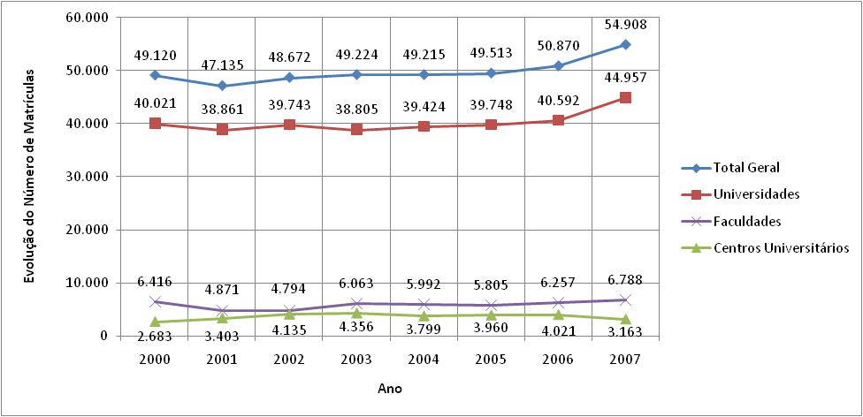
Figura 1.2 – Evolução do número de matrículas segundo a organização acadêmica

As universidades foram as principais responsáveis pelo aumento do número de matrículas, conforme ilustrado na Figura 1.2. A contribuição das instituições públicas e privadas pode ser identificada da seguinte maneira:
- Universidades:
  - Públicas: de 23.294 para 27.429 (aumento de 17,8%);
  - Privadas: de 16.727 para 17.528 (aumento de 4,8%).
2. Centros Universitários:
a. Públicas: só iniciou em 2007, com 54 matrículas;
b. Privadas: de 2.683 para 3.109 (aumento de 15,9%).
3. Faculdades:
a. Públicas: de 649 para 514 (redução de 20,8%);
b. Privadas: de 5.767 para 6.274 (aumento de 8,8%).

Nas universidades públicas, reduções do número de matrículas ocorreram em 2001 (2,7%) e 2003 (0,3%). Nas universidades privadas, essas reduções ocorreram nos anos de 2001 (3,1%), 2002 (4,1%), 2003 (5,5%) e 2005 (3,8%).
Nos centros universitários privados, as reduções do número de matrículas ocorreram nos anos de 2004 (12,8%) e 2007 (22,7%).
Nas faculdades públicas, os anos em que ocorreram reduções foram: 2002 (25,9%), 2003 (0,2%), 2004 (15,2%), 2005 (20,4%) e 2006 (8,6%). Nas faculdades privadas, as reduções ocorreram nos anos de 2001 (30,5%) e 2005 (1,4%).

3 NÚMERO DE INGRESSANTES NO BRASIL

3.1 Categoria administrativa

A Tabela 1.3 e a Figura 1.3 apresentam a evolução do número de ingressantes no Brasil, por categoria administrativa, no período de 2000 a 2007. Nesse período, essa evolução apresentou as seguintes características:
- O total de número de ingressantes passou de 10.723 para 14.347 (aumento de 33,8%);
- Nas instituições públicas, o número de ingressantes passou de 4.666 para 5.782 (aumento de 23,9%);
- Nas instituições privadas, o percentual de aumento foi ainda maior, apresentando uma evolução de 6.057 para 8.565 ingressantes (aumento de 41,4%).

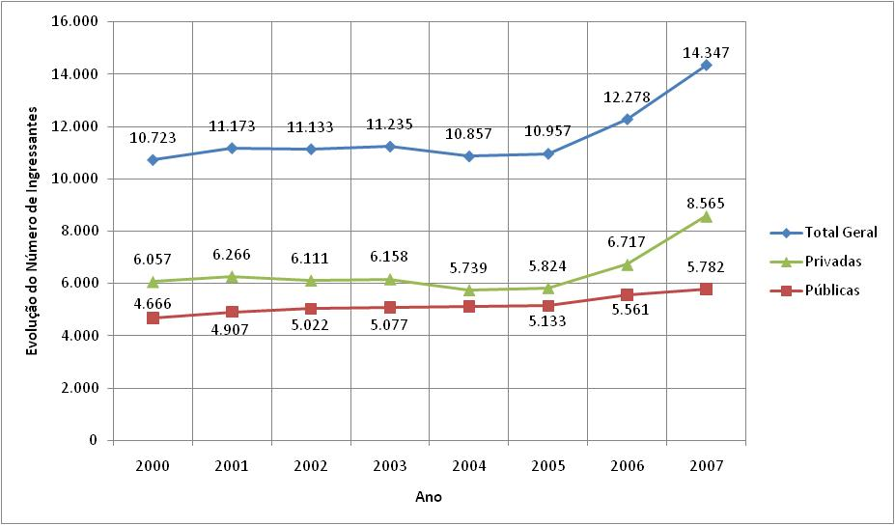
Figura 1.3 – Evolução do número de ingressantes segundo a categoria administrativa

Nas instituições públicas, o número de ingressantes evoluiu de forma semelhante nas instituições federais e estaduais. Nas municipais, a evolução foi bastante acentuada, como identificado abaixo:
- Federais: de 3.243 para 3.896 (aumento de 20,1%);
- Estaduais: de 1.215 para 1.292 (aumento de 6,3%);
- Municipais: de 208 para 594 (aumento de 185,6%).

Nas instituições privadas, ocorreram as seguintes contribuições:
- Particulares: de 2.380 para 4.258 (aumento de 78,9%);
- Comunitárias/Confessionais/Filantrópicas: de 3.677 para 4.307 (aumento de 17,1%).

3.2 Organização acadêmica

A evolução do número de ingressantes segundo a organização acadêmica (Tabela 1.4 e Figura 1.4) pode ser resumida pelos seguintes números:
- Total: de 10.723 para 14.347 (aumento de 33,8%);
- Universidades: de 8.280 para 10.972 (aumento de 32,5%);
- Centros Universitários: de 841 para 1.109 (aumento de 31,9%);
- Faculdades: de 1.602 para 2.266 (aumento de 41,4%).

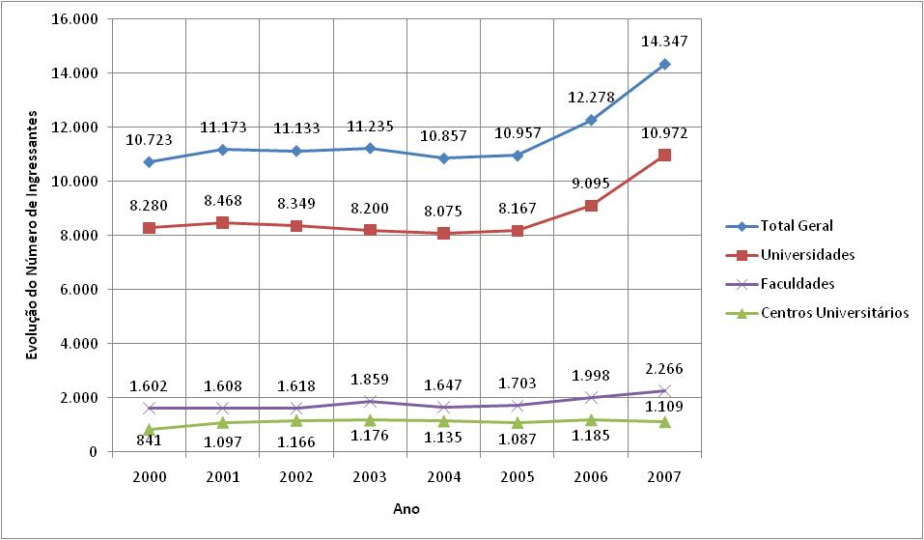
Figura 1.4 – Evolução do número de ingressantes segundo a organização acadêmica
A contribuição das instituições públicas e privadas pode ser identificada da seguinte maneira:
1. Universidades:
  - Públicas: de 4.480 para 5.473 (aumento de 22,2%);
  - Privadas: de 3.800 para 5.499 (aumento de 44,7%).
2. Centros Universitários:
  - Públicas: só iniciou em 2007, com 60 ingressantes;
  - Privadas: de 841 para 1.049 (aumento de 24,7%).
3. Faculdades:
  - Públicas: de 186 para 249 (aumento de 33,9%);
  - Privadas: de 1.416 para 2.017 (aumento de 42,4%).
Nas universidades públicas, não houve redução do número de ingressantes no período. Nas universidades privadas, a redução ocorreu nos anos de 2002 (9,5%), 2003 (5,8%) e 2004 (4,4%).
Nos centros universitários privados, as reduções do número de ingressantes ocorreram nos anos de 2004 (3,5%), 2005 (4,2%) e 2007 (11,5%).
Nas faculdades públicas, os anos em que ocorreram reduções foram: 2002 (52,9%), 2005 (11,9%) e 2006 (1,6%). Nas faculdades privadas as reduções ocorreram nos anos de 2001 (326%) e 2004 (13,6%).

4 NÚMERO DE CONCLUINTES NO BRASIL

4.1 Categoria administrativa

A Tabela 1.5 e a Figura 1.5 apresentam a evolução do número de concluintes no Brasil, por categoria administrativa, no período de 2000 a 2007. Nesse período, essa evolução apresentou as seguintes características:
- O total de número de concluintes passou de 6.219 para 6.011 (redução de 3,3%);
- Nas instituições públicas, o número de concluintes passou de 3.123 para 3.051 (redução de 2,3%);
- Nas instituições privadas, o percentual de redução foi quase o dobro das públicas, conduzindo a uma retração de 3.096 para 2.960 concluintes (redução de 4,4%).

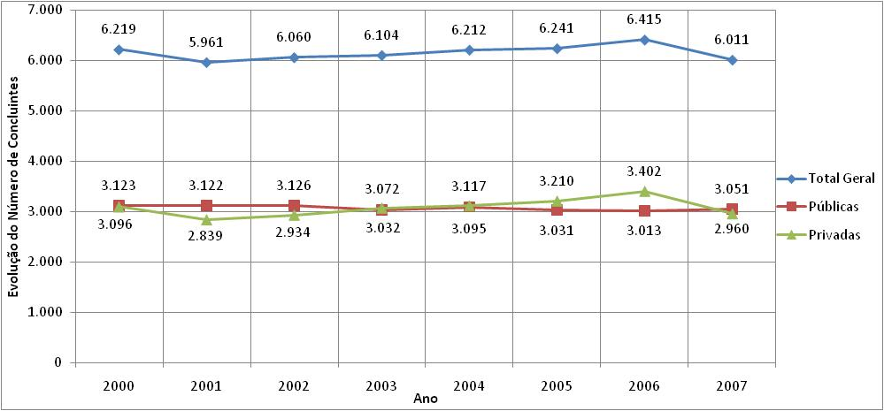
Figura 1.5 – Evolução do número de concluintes segundo a categoria administrativa

Nas instituições públicas, o número de concluintes evoluiu de forma inversa nas instituições federais (aumento) e estaduais (redução). Nas municipais, praticamente, não houve alteração no número de concluintes, como identificado a seguir:
- Federais: de 1.946 para 2.027 (aumento de 4,2%);
- Estaduais: de 993 para 843 (redução de 15,2%);
- Municipais: de 184 para 181 (redução de 1,6%).
Nas instituições privadas, ocorreram as seguintes contribuições:
- Particulares: de 1.144 para 1.117 (redução de 2,4%);
- Comunitárias/Confessionais/Filantrópicas: de 1.952 para 1.843 (redução de 5,6%).

4.2 Organização Acadêmica

A evolução do número de concluintes segundo a organização acadêmica (Tabela 1.6 e Figura 1.6) pode ser resumida pelos seguintes números:
- Total: de 6.219 para 6.011 (redução de 3,3%);
- Universidades: de 5.096 para 4.879 (redução de 4,2%);
- Centros Universitários: de 285 para 336 (aumento de 17,9%);
- Faculdades: de 838 para 796 (redução de 5,0%).

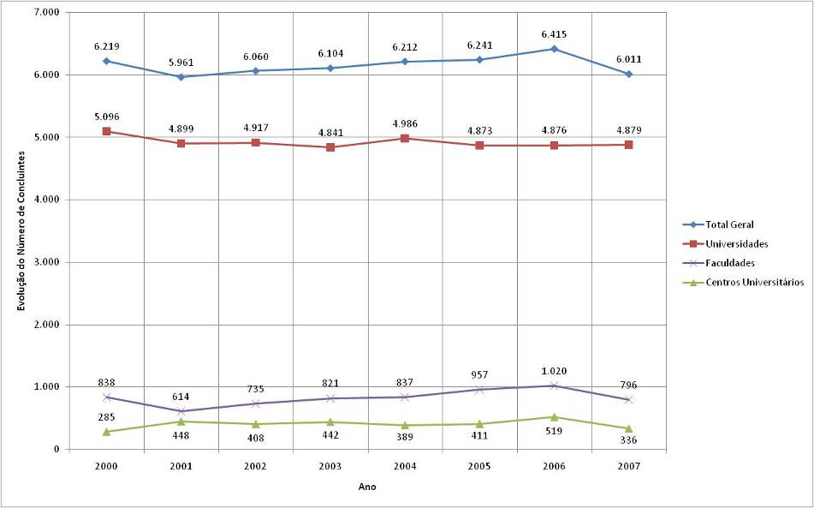
Figura 1.6 – Evolução do número de concluintes segundo a organização acadêmica

A Figura 1.6 evidencia que o número de concluintes em 2007 é menor que em 2000. Esse resultado deveu-se às reduções ocorridas nos centros universitários e faculdades no ano de 2007.
A contribuição das instituições públicas e privadas pode ser identificada da seguinte maneira:
1. Universidades:
  - Públicas: de 3.056 para 2.978 (redução de 2,6%);
  - Privadas: de 2.040 para 1.901 (redução de 6,8%).
2. Centros Universitários:
  - Públicas: sem concluintes (início das atividades só em 2007);
  - Privadas: de 285 para 336 (aumento de 17,9%).
3. Faculdades:
  - Públicas: de 67 para 73 (aumento de 9,0%);
  - Privadas: de 771 para 723 (redução de 6,2%).
Nas universidades públicas, reduções do número de concluintes ocorreram em cinco ocasiões: 2001 (0,7%), 2002 (0,5%), 2003 (3,3%), 2005 (0,6%) e 2006 (0,4%). Nas universidades privadas, essa redução ocorreu nos anos de 2001 (8,6%), 2005 (4,8%) e 2007 (1,0%).
Nos centros universitários privados, as reduções do número de concluintes ocorreram nos anos de 2002 (8,9%), 2004 (12,0%) e 2007 (35,3%).
Nas faculdades públicas, os anos em que ocorreram reduções foram: 2004 (1,8%), 2005 (42,3%) e 2006 (9,4%). Nas faculdades privadas as reduções ocorreram nos anos de 2001 (31,8%) e 2007 (24,8%).

5. Relação entre Concluintes e Ingressantes

Considerando o período de 5 anos para a formatura dos alunos – aluno ingressante em 2000 (Tabela 1.3) forma-se em 2004 (Tabela 1.5) – pode-se construir a Tabela 1.7 e obter a porcentagem de alunos que se graduam no período normal dos cursos do Grupo I das Engenharias – Total Brasil. Com base nesses resultados, conclui-se que, em média, 56,2% dos ingressantes se formam em 5 anos de curso.

Tabela 1.7 – Porcentagem de Concluintes em 5 Anos de Curso – Total Brasil
Ano de Ingresso | Número de Ingressantes | Ano de Conclusão | Número de Concluintes | Porcentagem de Concluintes
2000 | 10.723 | 2004 | 6.212 | 57,9
2001 | 11.173 | 2005 | 6.241 | 55,9
2002 | 11.133 | 2006 | 6.415 | 57,6
2003 | 11.235 | 2007 | 6.011 | 53,5

Considerando o mesmo raciocínio, obtêm-se as Tabelas 1.8 e 1.9, válidas, respectivamente, para as universidades públicas e privadas.

Tabela 1.8 – Porcentagem de Concluintes em 5 Anos de Curso - Universidades Públicas
Ano de Ingresso | Número de Ingressantes | Ano de Conclusão | Número de Concluintes | Porcentagem de Concluintes
2000 | 4.480 | 2004 | 2.984 | 66,6
2001 | 4.669 | 2005 | 2.967 | 63,5
2002 | 4.910 | 2006 | 2.955 | 60,2
2003 | 4.969 | 2007 | 2.978 | 59,9

Tabela 1.9 – Porcentagem de Concluintes em 5 Anos de Curso - Universidades Privadas
Ano de Ingresso | Número de Ingressantes | Ano de Conclusão | Número de Concluintes | Porcentagem de Concluintes
2000 | 3.800 | 2004 | 2.002 | 52,7
2001 | 3.799 | 2005 | 1.906 | 50,2
2002 | 3.439 | 2006 | 1.921 | 55,9
2003 | 3.241 | 2007 | 1.901 | 58,7

6 CONSIDERAÇÕES FINAIS

A análise dos dados anteriormente apresentados permite efetuar as seguintes considerações finais:

6.1 Número de Matrículas (Tabelas 1.1 e 1.2):
O crescimento do número de matrículas nas instituições públicas, sem considerar a sua categoria administrativa, no período de 2000 a 2007, foi de 4.054 matrículas. Para as instituições privadas, o aumento foi de apenas 1.734 matrículas. Com relação ao percentual de vagas privadas e públicas, verifica-se que em 2000 as instituições privadas tinham 51,3% do total de matrículas; e em 2007 o maior índice foi obtido pelas instituições públicas e atingiu 51,0%.

6.2 Número de Ingressantes (Tabelas 1.3 e 1.4):
O crescimento do número de ingressantes nas instituições públicas, sem considerar a sua categoria administrativa, no período de 2000 a 2007, foi de 1.116 ingressantes. Para as instituições privadas, o aumento foi de 2.508 ingressantes. Com relação ao percentual de vagas privadas e públicas, verifica-se que em 2000 as instituições privadas tinham 56,5% do total de ingressantes; em 2007, esse índice alterou pouco e atingiu 59,7%. Salienta-se que esses percentuais encontram-se compatíveis com os proporcionados pelo aumento do número de cursos. A registrar, também, que parte desse aumento deve ser creditado ao Programa Universidade para Todos (PROUNI).

6.3 Número de Concluintes (Tabelas 1.5 e 1.6):
O número de concluintes nas instituições públicas e privadas reduziu no período de 2000 a 2007 (72 concluintes nas instituições públicas e 136 nas instituições privadas). Com relação ao percentual de vagas privadas e públicas, verifica-se que em 2000 as instituições públicas tinham 50,2% do total de concluintes; e em 2007 esse índice alterou muito pouco e atingiu 50,8%.
A salientar que, embora o número de ingressantes seja maior nas instituições privadas (56,5% em 2000 e 59,7% em 2007), o número de concluintes é maior nas instituições públicas.

6.4 Concluintes no Período de Cinco Anos (Tabelas 1.7 a 1.9):
Verifica-se que, em média, 62,6% dos alunos se formam no período de cinco anos em universidades públicas; enquanto, nas universidades privadas, essa média cai para 54,3%. Registra-se, entretanto, que as porcentagens nestas IES aumentaram nos anos de 2006 e 2007. No ano de 2007, o resultado ficou muito próximo do obtido nas universidades públicas.
Efetuando-se as mesmas considerações para os centros universitários privados e para as faculdades públicas e privadas, têm-se, respectivamente, as seguintes médias: 39,2%, 50,1% e 55,5%. Ressalta-se que nessas três IES os valores obtidos apresentam variação acentuada a cada ano.
Embora o período de análise seja muito pequeno (2000 a 2007), as porcentagens obtidas identificam o cenário atual das diversas organizações acadêmicas das IES.

referências bibliográficas

DIAS MELLO, E.; TOZZI, M. “Trajetória e Estado da Arte da Formação em Engenharia, Arquitetura e Agronomia – Volume II: Engenharia Civil, Engenharia Sanitária, Engenharia Cartográfica, Engenharia de Agrimensura, Engenharia de Recursos Hídricos, Engenharia de Construção e Engenharia Geológica”, INEP/CONFEA, 141p., 2010.

INEP. Instituto Nacional de Estudos e Pesquisas Educacionais Anísio Teixeira. Brasília-Brasil. Dados recebidos via e-mail. 2009.

GROUP i OF ENGINEERING: EVOLUTION OF ENROLLMENTS, ADMISSIONS AND UNDERGRADUATES IN THE PERIOD 2000 TO 2007

Abstract: The data presented here were extracted from databases of “Instituto Nacional de Estudos e Pesquisas Educacionais Anísio Teixeira (INEP)”. The set of tables constitutes the basic trends of referential number of enrollments, admissions and undergraduates of the group I of Engineering, in the period 2000 to 2007, in terms of Brazil, considering their academic organizations (universities, universities and colleges) and administrative dependencies (public and private). They are very useful for all those involved with the assessment and planning of Brazilian higher education: teachers, researchers, and managers in general. Note that the Group I of Engineering, according to ENADE 2008, is formed by programs in Civil, Sanitary, Cartographic, Survey, Water Resources, Construction and Geological Engineering.

Key-words: Group I of Engineering, Number of Enrollments, Number of Admissions, Number of Undergraduates.

ANEXOS – TABELAS 1.1 a 1.6

Tabela 1.1 – Evolução do Número de Matrículas segundo a Categoria Administrativa

Tabela 1.2 – Evolução do Número de Matrículas segundo a Organização Acadêmica

Tabela 1.3 – Evolução do Número de Ingressantes segundo a Categoria Administrativa

Tabela 1.4 – Evolução do Número de Ingressantes segundo a Organização Acadêmica

Tabela 1.5 – Evolução do Número de Concluintes segundo a Categoria Administrativa

Tabela 1.6 – Evolução do Número de Concluintes segundo a Organização Acadêmica

